ANEXO V

Manual de Identidade Visual Fundo Municipal de Cultura

- O proponente deve informar todas as atividades e eventos do projeto à Secretaria Executiva do Fundo Municipal de Cultura e à Assessoria de Comunicação, mantendo sua agenda atualizada até o encerramento do projeto.

- O proponente deverá mencionar e fazer constar em todos os veículos e materiais de divulgação do projeto as logomarcas da Fundação Cultural Cassiano Ricardo, da Prefeitura Municipal de São José dos Campos e do Fundo Municipal de Cultura, conforme regras previstas na Portaria nº 068/P/2021, de 25 de junho de 2021, neste capítulo do edital e no Manual de Orientação do Fundo Municipal de Cultura, disponível no endereço eletrônico da Fundação Cultural Cassiano Ricardo.

- Deve-se incluir em todos exemplares do produto cultural e em todo material de sua divulgação (gráfico, virtual, audiovisual e de áudio), a régua de logos do FMC;

- Todo o material gráfico deve ser enviado a Secretaria do Fundo Municipal em, no mínimo, 15 (quinze dias) antes da execução da atividade a ser divulgada por este material, para aprovação da régua de logos e das regras de identidade visual.

- Deve se incluir em todos exemplares do produto cultural e em todo material de sua divulgação (gráfico, virtual, audiovisual e de áudio), a classificação etária indicativa do referido produto;

- Em eventos em que for apresentado os exemplares do produto cultural (lançamentos, palestras, workshops, saraus, entre outros), sua classificação etária deverá estar afixada em local de fácil visualização e ser compatível com a classificação etária do produto cultural.

- Os logotipos oficiais deverão ser aplicados no cabeçalho ou rodapé, independentemente da quantidade de outras marcas de possíveis parceiros.

- Acima da régua de logos devem conter a palavra “Financiamento”.

- Após virá a régua de logos com o logotipo do Fundo Municipal da Cultura, a marca da Fundação Cultural Cassiano Ricardo (FCCR) e a marca da Prefeitura Municipal de São José dos Campos que devem ser proporcionais em tamanho e espaços.

- A régua de logos do FMC pode ser usada tanto em sua forma horizontal (preferencial) quanto na vertical e deverá ser usada com o conjunto das marcas do FMC, FCCR e PMSJC.

- Abaixo da régua de logos, deve estar o seguinte texto: “Projeto FMC, Nome do Projeto, Projeto nº, beneficiado pelo Fundo Municipal de Cultura”, bem como “O conteúdo desta obra é de responsabilidade exclusiva do autor e não representa a opinião dos membros do Conselho Gestor do Fundo Municipal de Cultura ou da Fundação Cultural Cassiano Ricardo”. O número do projeto é o número do contrato estabelecido entre o proponente e a FCCR.

- A régua de logos oficias, não deve em hipótese nenhuma, estar em chancelas como Apoio, Patrocínio, Realização, etc.

- As chancelas permitidas são as de Realização (proponente Pessoa Física ou Jurídica) ou de Financiamento (logos Oficiais). Ou seja, não serão permitidos logos de apoios ou parcerias.

- A régua de logos oficial do Fundo Municipal de Cultura, sobre o título de Financiamento, deve estar sempre no fim, na seguinte ordem, primeiro as chancelas de Realização (proponente Pessoa Física ou Jurídica) e por fim as de Financiamento (logos oficiais).

- A redução máxima dos logotipos oficiais corresponde à altura de 18mm, devendo os outros logotipos e marcas seguirem a regra de proporcionalidade.

Régua de Logos do FMC
Réguas de Logos – Horizontal
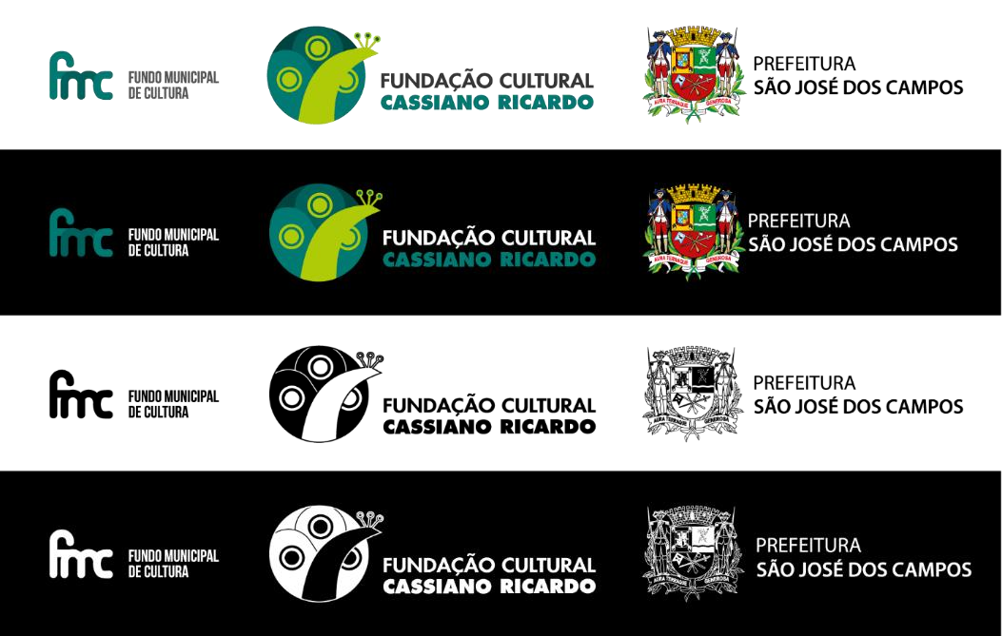
Réguas de Logos – Vertical

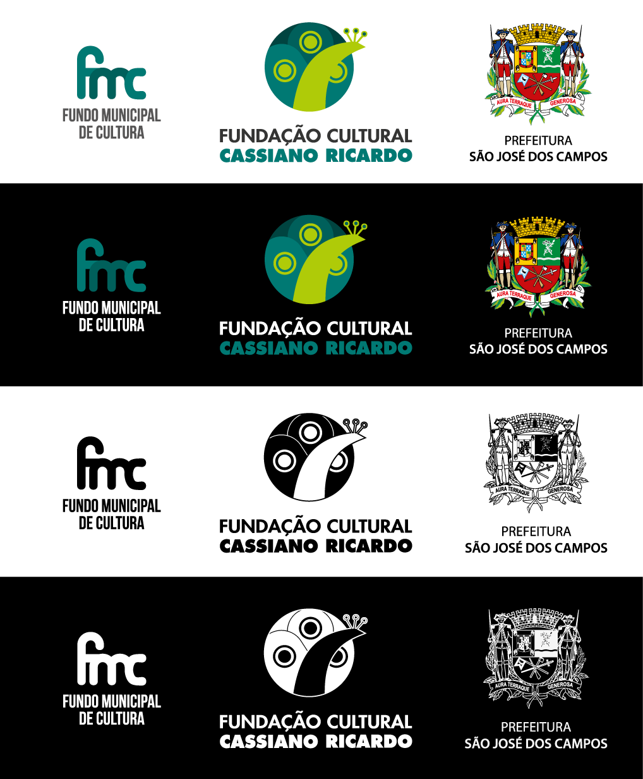

Ordem dos Logos no Material Gráfico
(conforme item 14 deste manual)

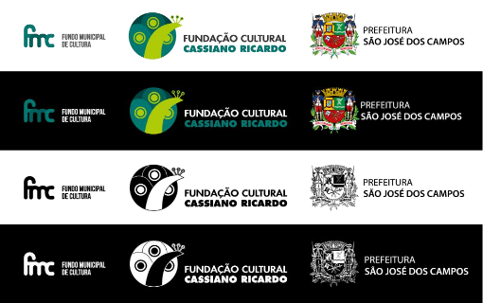

Chancelas de Realização +
( proponente)

ou
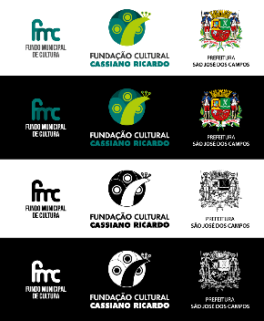

Chancelas de Realização +
( proponente)

- A escolha da fonte, da cor e do modo de aplicação dos dizeres e suas variantes, podem se enquadrar no estilo visual das peças de comunicação do projeto, desde que a mensagem tenha legibilidade e destaque suficientes para cumprir sua função informativa.
- Os créditos deverão estar sempre legíveis e visíveis e posicionados nos seguintes locais nos produtos culturais, peças publicitárias, entre outros:
Peças de divulgação | Local preferencial
Anúncio de jornal, revista ou quaisquer peças de veículos de mídia impressa de projetos viabilizados. | Régua de Logos, palavra Financiamento, texto oficial e todas as especificações do manual, no cabeçalho ou rodapé.
Peças gráficas como folhetos, programação. | Régua de Logos, palavra Financiamento, texto oficial e todas as especificações do manual, na capa e/ou no verso.
Mobiliário urbano (outdoor, frontlight, backlight, placas de obras, etc.). | Régua de Logos, palavra Financiamento, texto oficial e todas as especificações do manual, no cabeçalho ou rodapé.
Comerciais de TV e rádio. | Ao final do comercial, acrescentar a expressão “Projeto FMC, Nome do Projeto, Nº do Projeto, beneficiado pelo Fundo Municipal de Cultura”.
Peças gráficas como livros, catálogos, cartilhas, livretos. | Régua de Logos, palavra Financiamento, texto oficial e todas as especificações do manual, na parte interna da capa ou na página de apresentação e também na contracapa.
Folders, marca pagina e filipetas, flyer, panfleto, entre outros. | Régua de logos, no cabeçalho ou rodapé
Revistas, jornaletes e periódicos. | Junto ao expediente.
CDs e DVDs. | Régua de Logos, palavra Financiamento, texto oficial e todas as especificações do manual, na contracapa do encarte e também no verso das caixas de CD/DVD.
Filmes, documentários, animações vídeos e programas de televisão. | Régua de Logos, palavra Financiamento, texto oficial e todas as especificações do manual, antes dos letreiros de apresentação e após os créditos finais.  Também no verso das caixas de CD/DVD.
Programas e programetes para rádio. | Durante a locução e no final, quando se tratar de peça pré-gravada.
Espetáculos artísticos em geral. | Na locução de apresentação e/ou encerramento.
Redes Sociais em geral | #FMCSJC/ #FCCR/ nos feeds, régua de logos nos cabeçalhos e rodapés nos materiais gráficos a serem postados

